1 ТЕХНИЧЕСКОЕ ЗАДАНИЕ

1.1 Название
SteamKeyStore — это современный и надёжный онлайн-магазин, специализирующийся на продаже официальных лицензионных цифровых ключей для активации компьютерных игр на платформе Steam. Магазин создан для того, чтобы каждый геймер, независимо от опыта и предпочтений, мог быстро, удобно и безопасно получить доступ к любимым игровым вселенным. Перечень предоставляемых услуг: продажа лицензионных ключей для активации игр steam, каталог популярных, новых, всех и со скидкой игр, моментальная доставка ключа после оплаты, подробные инструкции по активации ключей, поддержка различных способов оплаты.

1.2 Основная целевая аудитория
Основная целевая аудитория SteamKeyStore — это подростки и молодые люди в возрасте от 16 до 26 лет. Клиенты находятся в активном этапе жизни — школьники старших классов, студенты колледжей и университетов, а также молодые специалисты. Для них игры часто являются одним из основных видов досуга, способом общения и самовыражения. Они следят за игровыми новинками, читают игровые новости, смотрят стримы и видеообзоры, активно общаются в игровых сообществах. Аудитория стремится покупать игры по максимально выгодной цене. Они ценят скидки, акции и специальные предложения, часто откладывают покупку до распродаж, но готовы приобретать долгожданные хиты сразу при появлении доступного варианта. Для этой группы важны скорость, простота и удобство получения контента. Они хотят оформлять заказ буквально в несколько кликов и сразу запускать игру, избегая долгих ожиданий. Большинство представителей этой ЦА хорошо ориентируются в цифровых технологиях, знают, как активировать ключи в Steam, использовать онлайн-оплату и взаимодействовать с поддержкой.

1.3 Ключевые слова
Steam ключи, купить ключ Steam, магазин игр Steam, акция на игры, купить игру дешево, компьютерные игры, безопасная покупка, моментальная доставка, каталог игр, популярные игры, скидки на Steam, инструкция активации, лицензионные ключи.

1.4 Желательные цвета
Темно-синий и его оттенки (ассоциация со Steam), акцентный светло-зеленый, возможно неоновый или бирюзовый (выделение кнопок действий, элементы), белый, черный.
На рисунке 1 предложена палитра желательных цветов.


Рисунок 1 – Палитра желательных цветов

1.5 Нежелательные цвета
Ярко-красный, кислотно-желтый, пурпурный (агрессивность, плохо воспринимается), коричневый, болотный, очень темные или мрачные оттенки (скучно и угнетающе).
На рисунке 2 предложена палитра нежелательных цветов.


Рисунок 2 – Палитра нежелательных цветов

1.6 Предполагаемый алгоритм оформления заказа
Предлагается следующий алгоритм оформления заказа. Пользователь:
1) переходит с главной страницы в каталог;
2) выбирает интересующую игру в каталоге;
3) переходит на страницу с подробным описанием игры и инструкцией по активации ключа;
4) нажимает кнопку “добавить в корзину” рядом с выбранной игрой;
5) переходит в корзину;
6) регистрируется на сайте,
5) заполняет форму заказа (email, способ оплаты);
6) подтверждает заказ;
7) видит страницу подтверждения покупки, ключ Steam.

1.7 Описание общей структуры сайта
Предлагается следующая структура сайта:
- главная страница: галерея обложек игр, краткое описание услуги сервиса, преимущества покупки, инструкция по взаимодействию с сайтом, переход в каталог. Меню - в левом верхнем углу и в хедере, с переходами по следующим разделам: “Главная страница”, “Новинки”, “Бестселлеры”, “Все игры”, «профиль» – ссылка для регистрации на сайте, «корзина» - ссылка для перехода в страницу.
- страница «авторизация»: указание никнейма, почты, пароля и повторения пароля;
- страница «профиль» для настройки профиля: кошелек, статус, приобретенные игры, никнейм, аватар;
- страница «корзина» для покупки выбранных товаров: карточка с выбранным товаром, цена для оплаты, форма для оформления заказа с полями: «емаил», «номер карты», «дата», «код», чекбокс «согласие с условиями»;
- каталог игр с использованием линейного фильтра: "Бестселлеры", "Игры со скидками", "Новинки", "Все игры" и фильтра по жанрам, карточки игр;
- описание игры: название, изображения, описание, инструкция по активации, цена, блок с отзывами;
- страница подтверждения покупки: уведомление об успешной покупке, ключ Steam.
- Страница «подтверждение авторизации»: уведомление об успешной авторизации.

1.8 Схема структуры сайта
На рисунке 3 схема структуры сайта.
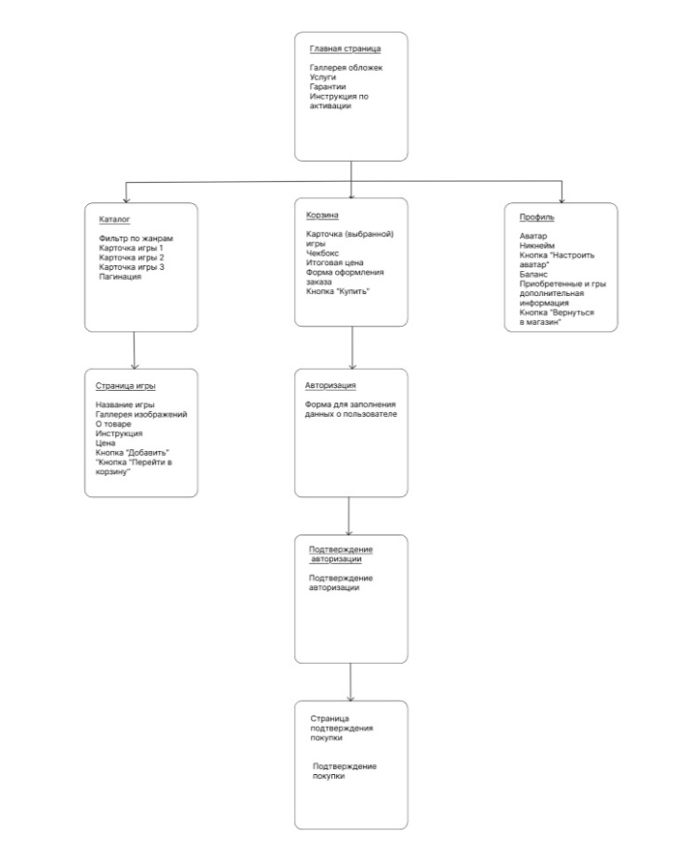
Рисунок 3 – Схема структуры сайта

1.9 Главная страница
В хедере: логотип компании, расположенный в верхнем левом углу, чуть левее от него – иконка «меню», по нажатии на которую выдвигается окно с навигацией по сайту: главная страница, все игры, бестселлеры, игры со скидками, новинки; «корзина» - текстовая ссылка для перехода на соответствующую страницу для просмотра заказов – в правом верхнем углу, справа от ссылки – иконка «корзина»; «профиль» - текстовая ссылка для регистрации и редактирования профиля – в правом верхнем углу, правее от иконки «корзина», справа от ссылки – иконка «профиль», для быстрого доступа к ассортименту предоставлена навигационная кнопка “Перейти к каталогу”, которая направляет пользователя непосредственно к каталогу с полным списком доступных продуктов.
Основной контентный блок расположен по середине страницы и содержит следующие элементы, расположенные друг за другом соответственно: галерея с обложками игр с горизонтальным скроллом, описание основной услуги сайта, а именно продажа ключей для платформы Steam, гарантии, оформленные в виде изображений, следующих друг за другом: быстрая доставка, безопасность, большой выбор, а также краткая и лаконичная инструкция взаимодействия покупателя с системой сайта.
Футер: логотип дублируется в нижней части сайта, слева, а также указан текущий год.

1.10 Авторизация
В хедере: логотип компании, расположенный в верхнем левом углу, чуть левее от него – иконка «меню», по нажатии на которую выдвигается окно с навигацией по сайту: главная страница, все игры, бестселлеры, игры со скидками, новинки; «корзина» - текстовая ссылка для перехода на соответствующую страницу для просмотра заказов – в правом верхнем углу, справа от ссылки – иконка «корзина».
Основной контентный блок: форма «авторизация», расположенная по середине страницы, с полями: «емаил», «никнейм», «пароль», «повторный пароль».
Футер отсутствует.

1.11 Каталог игр
В хедере: логотип компании, расположенный в верхнем левом углу, чуть левее от него – иконка «меню», по нажатии на которую выдвигается окно с навигацией по сайту: главная страница, все игры, бестселлеры, игры со скидками, новинки; «корзина» - текстовая ссылка для перехода на соответствующую страницу для просмотра заказов – в правом верхнем углу, справа от ссылки – иконка «корзина»; «профиль» - текстовая ссылка для регистрации и редактирования профиля – в правом верхнем углу, правее от иконки «корзина», справа от ссылки – иконка «профиль», для быстрого доступа к ассортименту предоставлена навигационная кнопка “Перейти к каталогу”, которая направляет пользователя непосредственно к каталогу с полным списком доступных продуктов, линейный фильтр для навигации по каталогу: «бестселлеры», «игры со скидками», «новинки», «все игры».
Основной контентный блок: под фильтром расположены сверху вниз по правой стороны ряды с карточками товаров, в каждой из которой есть: изображение просматриваемой игры, текстовая ссылка – название игры - для перехода на страницу желаемой игры, а также цена. Левее от ряда карточек игр расположен фильтр по жанрам, оформленный в виде чекбокса. Внизу контентного блока для удобства просмотра большого количества товаров реализована пагинация по середине, позволяющая перемещаться между страницами каталога с помощью ссылок “Следующая страница” и “Предыдущая страница”.
В футере, логотип дублируется в нижней части сайта, а также указан текущий год.

1.12 Страница игры
В хедере: логотип компании, расположенный в верхнем левом углу, чуть левее от него – иконка «меню», по нажатии на которую выдвигается окно с навигацией по сайту: главная страница, все игры, бестселлеры, игры со скидками, новинки; «корзина» - текстовая ссылка для перехода на соответствующую страницу для просмотра заказов – в правом верхнем углу, справа от ссылки – иконка «корзина».
Основной контентный блок содержит в себе: название желаемой игры слева сверху, изображение и галерея скриншотов из игры – ниже от названия, текстовые колонки «о товаре» и «инструкция» справа от названия и изображений, расположенных друг за другом соответственно, цена, кнопка «добавить», кнопка «перейти в корзину» - правее от текстовых колонок, блок с отзывами реальных бывших покупателей – расположено после всех описанных элементов. После блока с отзывами, внизу контентного блока, для удобства также предусмотрена ссылка «предыдущая страница», позволяющая быстро вернуться к просмотру каталога.
В футере, логотип дублируется в нижней части сайта, а также указан текущий год.

1.13 Корзина
В хедере: логотип компании, расположенный в верхнем левом углу, чуть левее от него – иконка «меню», по нажатии на которую выдвигается окно с навигацией по сайту: главная страница, все игры, бестселлеры, игры со скидками, новинки; «профиль» - текстовая ссылка для регистрации и редактирования профиля – в правом верхнем углу, правее от иконки «корзина», справа от ссылки – иконка «профиль»
Основной контентный блок: слева – сокращенная карточка игры с изображением, названием и ценой, напротив карточки справа – чекбокс для выбора покупки игры, справа – цена и после нее форма заказа: выбор способа оплаты из раскрывающегося списка, в котором представлены популярные варианты: Сбербанк, ВТБ, Visa, MasterCard, Чекбокс для согласия с условиями использования сервиса, обязательный для оформления заказа, поля: «емаил», «номер карты», «дата», «код», кнопка «купить» запускает процесс оплаты и окончательного подтверждения покупки.
В футере «безопасность платежей подтверждена международным сертификатом», а также текущий год.

1.14 Подтверждение заказа
В хедере: логотип компании, расположенный в верхнем левом углу, чуть левее от него – иконка «меню», по нажатии на которую выдвигается окно с навигацией по сайту: главная страница, все игры, бестселлеры, игры со скидками, новинки; «корзина» - текстовая ссылка для перехода на соответствующую страницу для просмотра заказов – в правом верхнем углу, справа от ссылки – иконка «корзина», «профиль» - текстовая ссылка для регистрации и редактирования профиля – в правом верхнем углу, правее от иконки «корзина», справа от ссылки – иконка «профиль».
В основном контентном блоке: окно-оповещение по середине страницы с уведомлением об успешной покупке, код Steam, инструкция по активации продукта, кнопка «вернуться в магазин», возвращающая пользователя обратно на страницу каталога с играми.
В футере, логотип дублируется в нижней части сайта, а также указан текущий год.

1.15 Подтверждение регистрации
В хедере: логотип компании, расположенный в верхнем левом углу, чуть левее от него – иконка «меню», по нажатии на которую выдвигается окно с навигацией по сайту: главная страница, все игры, бестселлеры, игры со скидками, новинки; «корзина» - текстовая ссылка для перехода на соответствующую страницу для просмотра заказов – в правом верхнем углу, справа от ссылки – иконка «корзина».
В основном контентном блоке: окно-оповещение по середине страницы с уведомлением об успешной регистрации, кнопка «продолжить покупку», перенаправляющую пользователя на страницу «корзина».
В футере, логотип дублируется в нижней части сайта, а также указан текущий год.

1.16 Профиль
В хедере: логотип компании, расположенный в верхнем левом углу, чуть левее от него – иконка «меню», по нажатии на которую выдвигается окно с навигацией по сайту: главная страница, все игры, бестселлеры, игры со скидками, новинки; «корзина» - текстовая ссылка для перехода на соответствующую страницу для просмотра заказов – в правом верхнем углу, справа от ссылки – иконка «корзина».
Основной контентный блок: аватар пользователя слева сверху, под аватаром кнопка «изменить аватар», по нажатии на которую открывается окно для выбора одной из двух аватаров, слева от аватара пользователя – никнейм, в правом верхнем углу – баланс пользователя, ниже после перечисленных элементов в правом углу блок «приобретенные игры» и правее от него блок со статусом нахождения на сайте, а также дополнительная информация о пользователе, в конце контентного блока по середине – ссылка «вернуться в магазин», возвращающая пользователя на страницу каталога.
В футере продублирован логотип и расположен нынешний год.

1.17 Описание формы для заказа
1) поле «никнейм» предназначено для ввода короткого текстового имени пользователя;
2) поле “E-mail” является обязательным и предусматривает проверку корректности формата email-адреса;
3) поле “Способ оплаты” предлагает выбор из доступных вариантов: банковские карты и электронные кошельки;
4) чекбокс “Согласен с условиями использования” обязателен к отметке перед оформлением заказа;
5) кнопка “Оформить заказ” служит для подтверждения введённых данных и перехода к оплате,
Все поля должны быть подписаны.

1.18 Описание формы регистрации
1) поле «никнейм» предназначено для ввода короткого текстового имени пользователя;
2) поле “E-mail” является обязательным и предусматривает проверку корректности формата email-адреса;
3) поле “Пароль” является обязательным;
4) поле “Повторить пароль” является обязательным;
Все поля должны быть подписаны.

1.19 Описание формы оформления заказа
1) поле “E-mail” является обязательным и предусматривает проверку корректности формата email-адреса;
2) выбор способа оплаты;
3) поле «номер карты»;
4) поле «дата»;
5) поле «код»;
6) чекбокс «согласие с условиями».

1.20 Описание кнопок и ссылок
1) “перейти к каталогу игр” — кнопка на главной странице для быстрого перехода к ассортименту;
2) фильтры в каталоге реализованы через ссылки для выбора разделов: новинки, скидки, бестселлеры и все игры;
3) текстовая ссылка – название игры в карточках игр для перехода к подробному описанию конкретной игры;
4) «вернуться в магазин» — ссылка, позволяющая возвратиться в текущий раздел каталога без повторного поиска;
5) “Перейти в корзину” — кнопка добавления товара в корзину.
6) “Купить” — кнопка подтверждения введённых данных и запуска процесса оплаты;
7) “вернуться в магазин” — кнопка возврата в каталог для продолжения покупок;
8) иконка-кнопка “Меню” в хедере раскрывает список разделов сайта, облегчая навигацию;
9) ссылки пагинации “Следующая страница” и “Предыдущая страница” позволяют листать страницы каталога;
10) ссылка «Перейти в профиль» ведёт на страницу регистрации или входа в аккаунт;
11) “профиль” — кнопка для регистрации на сайте;
12) “вернуться” — кнопка после регистрации для возвращения на главную страницу.
13) “профиль” — ссылка для перехода на страницу авторизации.
14) “корзина” — ссылка для перехода на страницу с выбранными товарами.
15) “регистрация” — ссылка для перехода на страницу подтверждения авторизации.
16) “Настроить профиль” — ссылка для перехода на страницу с отображением профиля и выбора аватара.
17) “Изменить аватар” — кнопка для открытия окна для выбора одного из аватаров.
18) “Добавить” — кнопка для добавления игры в корзину. После нажатия по кнопке надпись «добавить» сменяется на «добавлено»

1.21 Мудборд
На рисунке 4 шапка составленный мудборд.

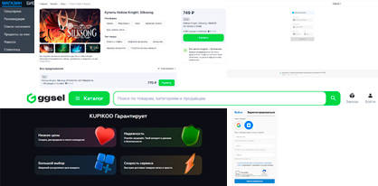
Рисунок 4 - Мудборд

